

《Java开源框架》课程设计

基于Struts2+Hibernate的博客系统

姓 名 | 高世超、宋红勇
学 院 | 信息与电气工程学院
专 业 | 软件外包
年 级 | 2013
学 号 | 20132214106、20132214126
任课教师 | 孙丽
2016 年 7月 1日
目 录

1 系统需求 1
2 系统采用技术 1
3 总体设计 1
3.1功能模块设计 1
3.2 数据库设计 2
3.3 Hibernate配置文件 3
4 详细设计 3
4.1 用户登录模块设计 3
4.2 用户注册模块设计 4
4.3 用户注销模块设计 6
4.4 用户博客浏览模块设计 6
4.5 用户发表日志模块设计 8
4.6 用户发表说说模块设计 9
4.7 管理员登录模块设计 11
4.8 管理员用户管理模块设计 11
4.9 管理员日志管理模块设计 12
5 结束语 13
6 系统分工详细说明 13

基于Struts+Hibernate的果蔬销售系统
高世超、宋红勇
（信息与电气工程学院，软件外包专业，2013级2班，20132214106，201322142126）

1 系统需求
叙述为什么要选择该题目，及需求用例图，参考图1。
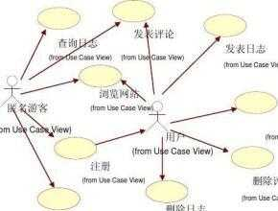
图1 ***管理员用例图

2 系统采用技术
- 开发语言：Java、Struts2、Hibernate
- IDE工具：MyEclipse2014
- Web应用服务器：Tomcat 8.0
- 数据库：MySQL

3 总体设计

3.1功能模块设计
该系统采用层次模块结构，此机构是将系统划分为若干个子系统，在子系统之下下再划分出一些模块^{[5]}。所以根据之前的系统分析，可以将系统分为两个大模块，即前台模块和后台模块。
前台分为用户登录、注册、发表日志、发表说说四个模块。
后台分为管理员身份验证、用户管理、文章管理三个个模块。
系统的功能结构如图1所示。
基于Struts与Hibernate的博客系统
前台部分
后台部分

用户登录
用户注册
用户日志
用户说说理
管理员登录

用户管理
日志管理
博客浏览
图2 功能模块图

3.2 数据库设计
系统表包括：用户表（user）、用户信息表（userinfo）、管理员信息表（admin）、文章信息表（articlescrap）。
表1为user用户表各个字段的介绍，主要记录用户id.、用户名、密码。
表1 管理员信息表
名称 | 数据类型 | 长度 | 备注
User_id | int | 11 | 主键
username | varchar | 20 | 用户名
password | varchar | 20 | 密码

表2 用户信息表
名称 | 数据类型 | 长度 | 备注
User_id | int | 11 | 主键
uiBrithdate | varchar | 20 | 用户名
uiBrithplace | varchar | 20 | 密码
uiEmail | varchar | 20 | 生日
uiNickname | varchar | 20 | 昵称
uiTel | varchar | 11 | 电话
userImg | varchar | 50 | 用户图片

表3 文章信息表
名称 | 数据类型 | 长度 | 备注
aid | int | 11 | 主键
atype | int | 11 | 文章类型
img | varchar | 20 | 密码
text | varchar | 20 | 内容
time | varchar | 20 | 发布时间
title | varchar | 11 | 标题
type | varchar | 50 | 类型
user_id | int | 11 | 用户ID
userinfo_id | int | 11 | 用户信息表ID

3.3 Hibernate配置文件
<session-factory>
<property name="dialect">org.hibernate.dialect.MySQLDialect</property>
<property name="connection.url">jdbc:mysql://localhost:3306/mblog</property>
<property name="connection.username">root</property>
<property name="connection.password">root</property>
<property name="connection.driver_class">com.mysql.jdbc.Driver</property>
<property name="myeclipse.connection.profile">com.mysql.jdbc.Driver</property>
<property name="show_sql">true</property>
<property name="format_sql">true</property>
<property name="hbm2ddl.auto">update</property>
<mapping class="com.mblog.Po.User"/>
<mapping class="com.mblog.Po.UserInfo"/>
<mapping class="com.mblog.Po.Articlescrap"/>
<mapping class="com.mblog.Po.Admin"/>
</session-factory>

4 详细设计与实现

4.1 用户登录模块设计
在首页单击入口，就可以跳转到管理员登录页面，正确输入用户名密码，系统会对数据进行校验，核对正确后可登陆后台，密码错误或不填，系统会给与相应的提示。
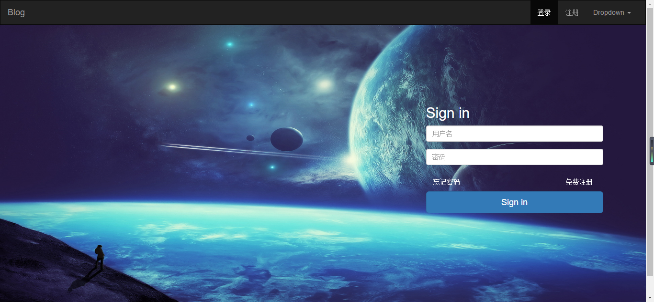
图1 登录页面
关键代码:
//用户登录
public String login() throws Exception {
User user1=udao.usersLogin(user);
if (user1 != null) {
session.put("user", user1);
return "success";
}
return "input";
}

4.2用户注册模块设计
点击免费注册或者导航栏中的注册,将跳转到注册页面,如图2:。
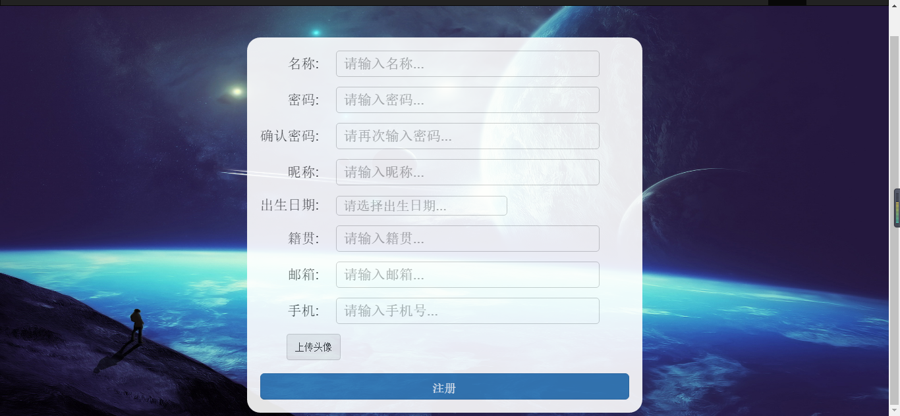
图3 用户注册
关键代码:
public String register() {
String filename=(int)(Math.random()*1000)+this.getUploadFileName();
String path=ServletActionContext.getServletContext().getRealPath("/upload/userInfo");
path=path+"\\"+filename;
System.out.println(path);
new uploadzp().upload(this.getUpload(), path);

User user_add = new User();
UserInfo userinfo_add = new UserInfo();
user_add.setUsername(user.getUsername());
user_add.setPassword(user.getPassword());
userinfo_add.setUiNickname(userinfo.getUiNickname());
userinfo_add.setUiBrithdate(userinfo.getUiBrithdate());
userinfo_add.setUiBrithplace(userinfo.getUiBrithplace());
userinfo_add.setUiEmail(userinfo.getUiEmail());
userinfo_add.setUiTel(userinfo.getUiTel());
userinfo_add.setUserImg(filename);
userinfo_add.setUser(user_add);
user_add.setUserinfo(userinfo_add);
if (udao.register(user_add)) {
session.put("user", user_add);
return "success";
}
return "input";
}

4.3 用户注销模块设计
用户登陆后,若想退出,则需要点点击注销,点击注销后,将弹出一个模态框。如下图4：
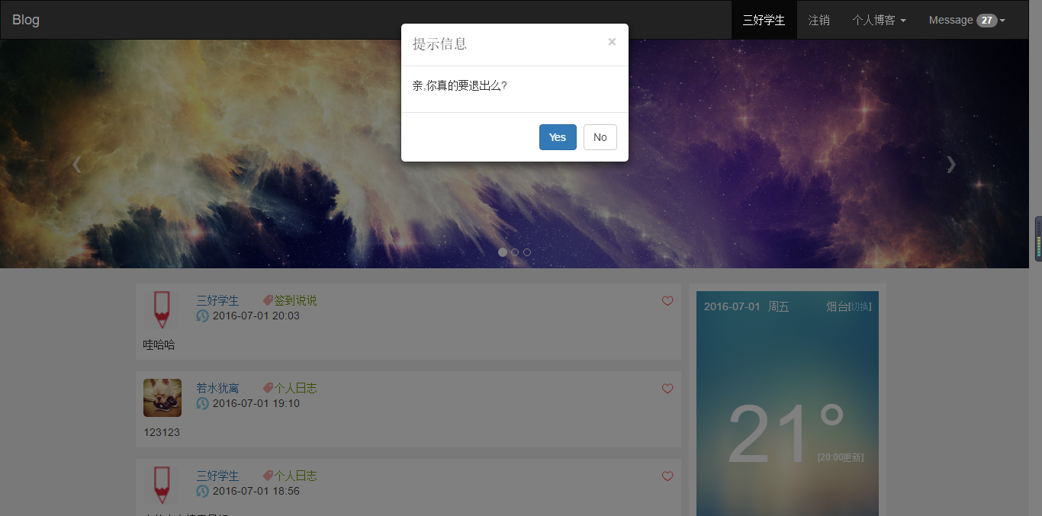
图4 用户注销

关键代码：
public String logoutUser(){
session.remove("user");
return SUCCESS;
}

4.4 用户博客浏览模块设计

博客浏览,用户可以浏览所有用户的日志和说说，日志和说说的是通过在Action获取的数据通过Struts2转换成Json，将如图4所示
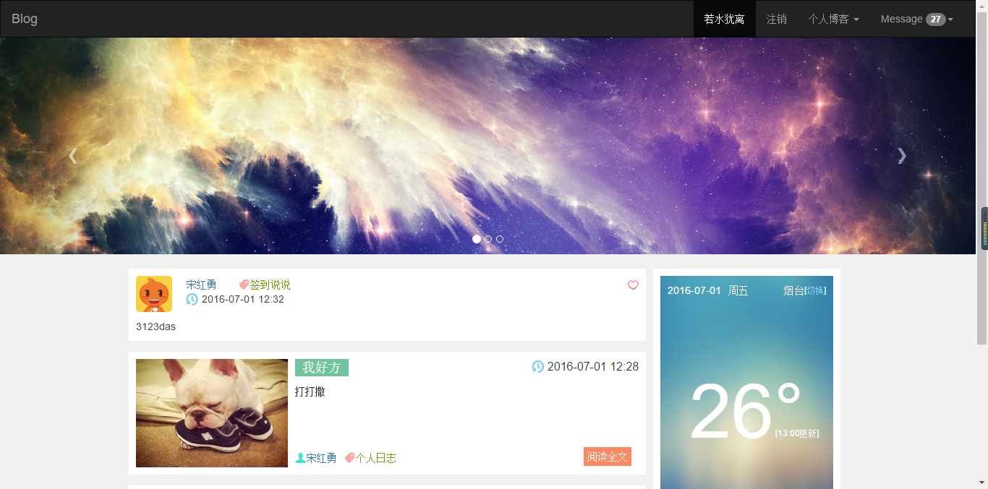
图4 博客浏览
关键代码：
<package name="Json" extends="struts-default,json-default"
namespace="/json">
<action name="*_*" class="com.mblog.action.Articlescrap.{1}Action"
method="{2}">
<result type="json">
<!-- Struts 2支持JSONP，只需要在result中配置相应的属性即可 Struts2中配置的callbackParameter值要和页面AJAX调用参数中的jsonp的值一样 -->
<param name="callbackParameter">callback</param>
<!-- 这里指定将被Struts2序列化的属性，该属性在action中必须有对应的getter方法 -->
<param name="root">dataMap</param>
</result>
</action>
</package>

//Ajax获取文章
Ajax_Articles: function(pageNum,Num) {
var This=this,
_data=This._data;
$.ajax({
type: "GET",
url: "http://127.0.0.1:8080/mblog/json/QueryArticlescrap_query",
dataType: 'jsonp',
jsonp: "callback",
jsonpCallback: "query",
data: {
pageNum: pageNum,
Num:Num,
},
success: function(data) {
_data[pageNum] = data;
if (data.success) {
ViewCommand({
//参数说明 方法display
command: 'display',
//参数说明 parma1 : 元素容器,parma2 : 标题数据,parma3 : 元素模版
param: ['articles', data.articlescraps, 'articlescrap']
});
}
}
});
},

4.4 用户发表日志模块设计
如果用户发表日志，就必须要先登录网页。
登录后用户发表日志需要在前台主页的导航条上，单击“个人博客”中的发表日志，就可以进入日志发表的页面，进行发表日志。
日志发表如图5所示。
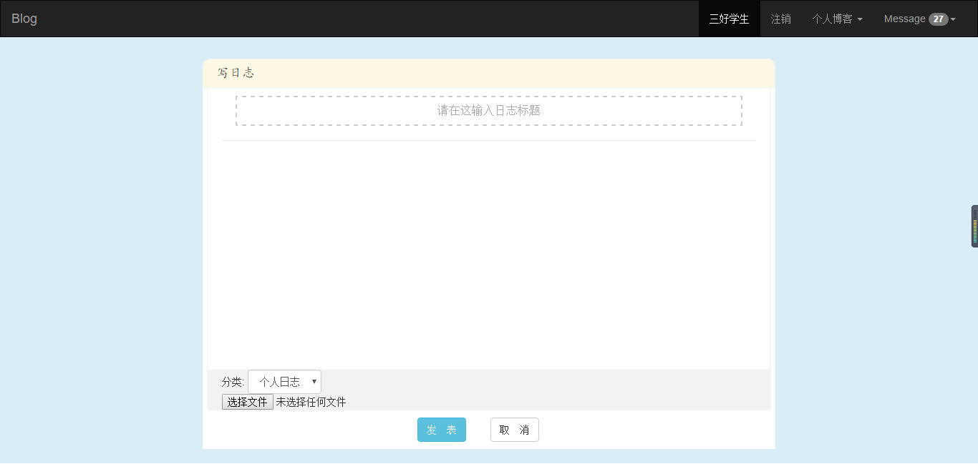
图5 日志发表

关键代码：
public String addArticlescrap() throws Exception {
int user_id = Integer.parseInt(userid);
User user = userDao.findById(user_id);
Set<Articlescrap> set = new HashSet<Articlescrap>();
Articlescrap articlescrap_add = new Articlescrap();
String filename = (int) (Math.random() * 1000)
+ this.getUploadFileName();
String path = ServletActionContext.getServletContext().getRealPath(
"/upload");
path = path + "\\" + filename;
System.out.println(path);

System.out.println("---------------------------------------------"
+ user.getUser_id());
new uploadzp().upload(this.getUpload(), path);

SimpleDateFormat df = new SimpleDateFormat("yyyy-MM-dd HH:mm");// 设置日期格式
articlescrap_add.setTime(df.format(new Date()));
articlescrap_add.setImg(filename);
articlescrap_add.setTitle(articlescrap.getTitle());
articlescrap_add.setType(articlescrap.getType());
articlescrap_add.setText(articlescrap.getText());
articlescrap_add.setAtype(articlescrap.getAtype());
articlescrap_add.setUser(user);
articlescrap_add.setUserinfo(user.getUserinfo());
set.add(articlescrap_add);
user.setArticle(set);
if (articleDAO.addArticle(user)) {
return SUCCESS;
} else {
return "input";
}
}

4.5 用户发表说说模块设计
用户资发表说说:进入个人博客,用户可以发表自己的心情说说,并可以选择心情,如图6所示。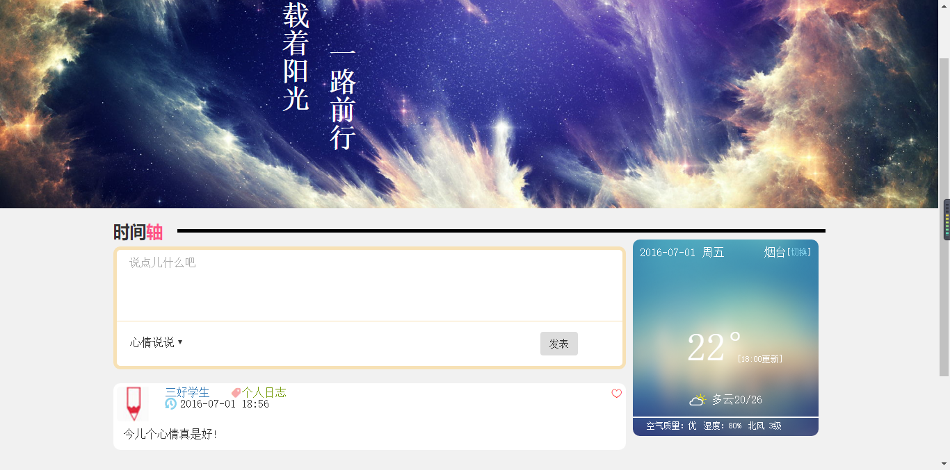

图6 用户发表说说图

关键代码：
public String addArticlescrap() throws Exception{
int user_id=Integer.parseInt(userid);
User user=userDao.findById(user_id);
Set<Articlescrap>set=new HashSet<Articlescrap>();
Articlescrap articlescrap_add=new Articlescrap();
String filename="";

SimpleDateFormat df = new SimpleDateFormat("yyyy-MM-dd HH:mm");//设置日期格式
articlescrap_add.setTime(df.format(new Date()));
articlescrap_add.setImg(filename);

articlescrap_add.setType(articlescrap.getType());
articlescrap_add.setText(articlescrap.getText());
articlescrap_add.setAtype(articlescrap.getAtype());
articlescrap_add.setUser(user);
articlescrap_add.setUserinfo(user.getUserinfo());
set.add(articlescrap_add);
user.setArticle(set);
if(articleDAO.addArticle(user)){
return SUCCESS;
}else{
return "input";
}
}

4.6 管理员登录模块设计
管理员可以登录,来对用户和日志进行管理。如图7所示
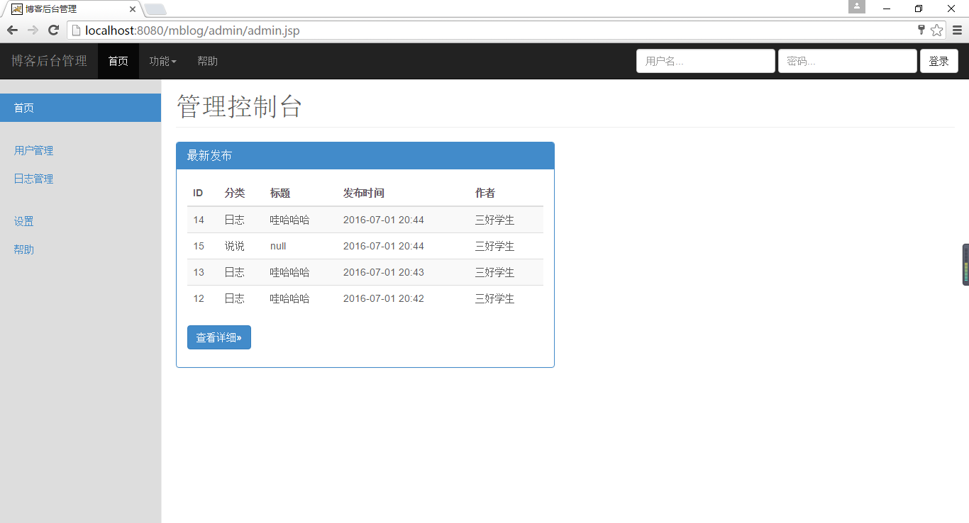
图7 管理员登录页面

4.6 管理员用户管理模块设计
管理员登录成功后,则可以进行对用户的查看、修改和删除。如图8所示
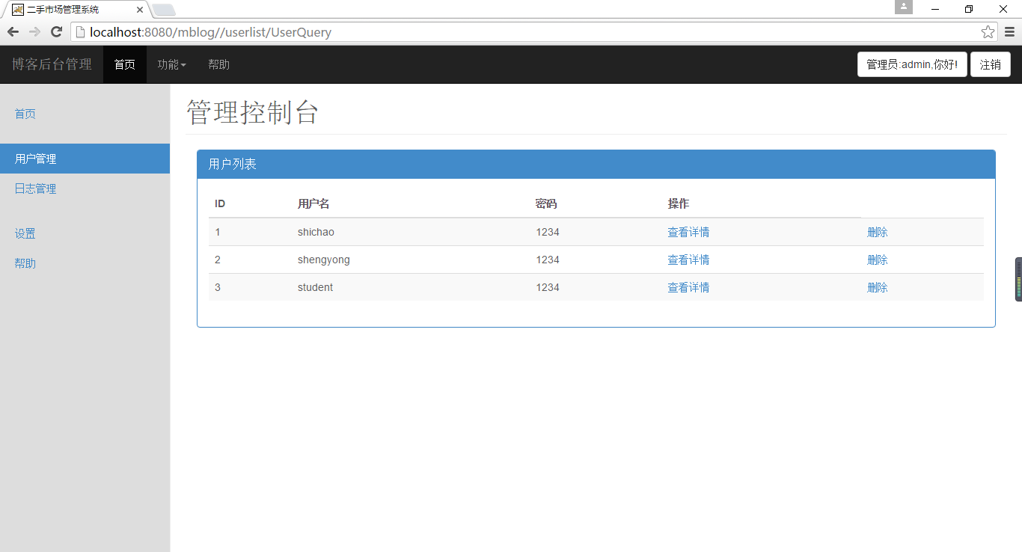
图8 管理员用户管理页面

关键代码：
public String queryUser() throws Exception{

List list=udao.queryUser();
if(list.isEmpty()){
return "input";
}
session.put("userList", list);
return SUCCESS;
}

4.6 管理员日志管理模块设计
管理员登录成功后,则可以进行对日志的查看、修改和删除。如图8所示
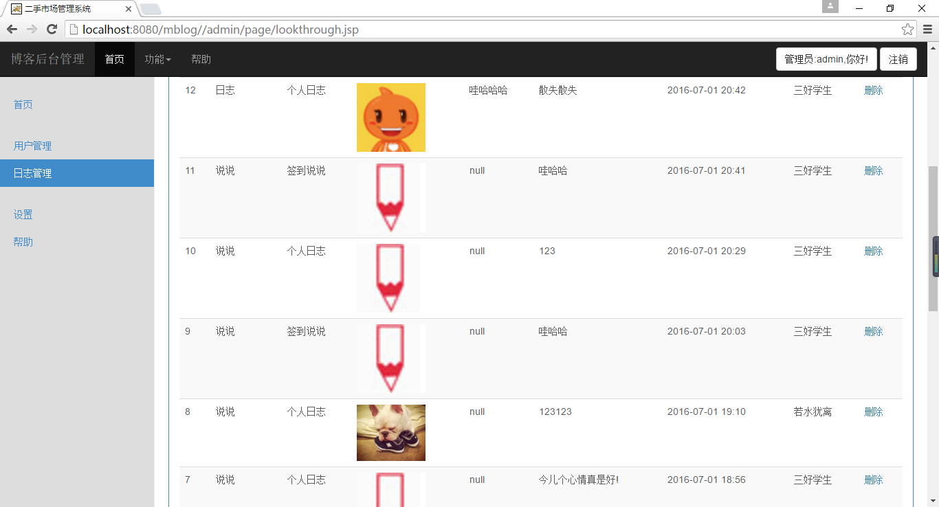
图8 管理员日志管理页面

关键代码：
<%
ArticlescrapDAO aDAO = new ArticlescrapDAOImpl();
List list = aDAO.queryArticle();
for (int i = 0; i < list.size(); i++) {
Articlescrap a = (Articlescrap) list.get(i);
%>
<tr>
<td><%=a.getAid()%></td>
<td>
<%if(a.getAtype()==0){%>
说说<%}else{%>日志<%}%>
</td>
<td><%=a.getType() %></td>
<td>
<%
if(a.getAtype()==1){
%>
<img width="100px" src="<%=basePath %>upload/<%=a.getImg() %>" alt="" />
<%}else{%>
<imgwidth="100px"src="<%=basePath %>upload/userInfo/<%=a.getUserinfo().getUserImg() %>" alt="" /><%}%>
</td>
<td><%=a.getTitle() %></td>
<td><%=a.getText() %></td>
<td><%=a.getTime() %></td>
<td><%=a.getUserinfo().getUiNickname() %></td>
<td><a href="<%=basePath%>/Article/del?aid=<%=a.getAid()%>">删除</a></td>
</tr>
<%
}
%>

5 结束语
本博客系统,是我们第一次尝试用json和ajax配合工作,在做这个项目的过程中,受益匪浅,学到了很多课本上学不到的东西,本系统优点就是对struts2 + hibernate +json+ajax的灵活运用!。缺点和不足是:系统做的时候较短,功能不是很齐全,有些东西只是页面做出来了,但数据没有真实的设置,比如:对说说和日志添加喜欢,关注其他用户。不过通过本系统的制作，也懂得了两人是如何配合完成任务的！通过孙俪老师这一学期的课程，不仅仅是学会了知识，更重要的是培养了我们的动手能力，在此，对孙俪老师表示非常的感谢。

6 系统分工详细说明
成员 | 负责模块 | 数据库设计 | 工作量占比（%） | 备注
高世超 | 博客前台展示 | User  Userinfo  articlescrap | 50% | 20132214106
宋红勇 | 博客后台管理 | Admin  User  articlescrap | 50% | 20132214126

